客船网络信息化系统设计

**吴煜**

（中国船舶科学研究中心，江苏无锡，214082）

**摘 要**：智能船舶已成为未来船舶的主要发展趋势，网络信息化系统是智能船舶的重要组成部分。本文以客船网络信息化系统为主要研究对象，结合船舶航行和旅客需求，进行科学对比和研究，以期设计经济实惠、人性化、安全可靠的网络信息化系统，满足船舶安全航行的需求和提升船上人员的舒适度。

**关键词：**智能船舶；网络信息化系统；船舶设计

**0引言**

随着经济的增长和人民生活水平的提高，人们对旅游需求也随之增加。内河旅游作为旅游的重要组成部分，正越来越受广大游客喜欢。客船是内河旅游的重要交通工具，其设计舒适性将直接影响旅游质量。网络信息化系统作为船舶的重要组成部分，其对船舶航行的安全性和旅客游览的舒适性起着至关重要的作用。

**1客船网络信息化系统构成**

为满足客船航行和营运的需求，客船网络信息系统由船务管理分系统、视频监控网络分系统、数字监控网络分系统、公共网络分系统组成。

1.1船务管理分系统

船务管理分系统作为客船特殊的一部分，其分为门禁管理模块,仓储管理模块和点餐、结算模块。系统可以实现通过扫描枪扫描条码进行出入库管理,可以用IPAD或者POS机供旅客点餐,也可以自动生成日月报表，进行统计结算并且自动打印功。

1.2视频监控网络分系统

视频监控是船舶日常航行必不可少的设备。在客船中视频监控尤为特殊，它不仅要满足日常航行的要求，还要监视游客在旅途中的安全，防止意外的发生。视频监控系统通可以分别对机舱、上层建筑、水面通过可视或夜间热成像视频监控。

1.3数字监控网络分系统

其主要是对机舱内各个设备进行智能化监控。即对机舱的主机、辅机及各种设备的运行状态进行监测。根据监测系统收集的数据，对机械设备的运行状态和健康状况进行智能化分析和评估，以便于船员监控船舶航行。

1.4公共网络分系统

公共信息网是船员和旅客上网、娱乐、信息交流的平台。它通过有线和无线的方式延伸到船上每个角落，用户可通过有线或无线的方式接入。船上工作人员通过这个平台可以发布新闻、信息和公告，旅客也可通过这个平台进行网上冲浪、观看电影、点餐等等。

**2客船网络信息化系统设计**

本章以黄浦江某500客客船为例进行设计研究，该船总长59.98m，型宽13.6m，航速12kn，内河A级航区，乘客500人。

2.1船务管理分系统设计

（1）门禁系统。客船门禁系统通过连接船内船务管理网络，进行分级管理，设置管理层次，分配管理责任。客船门禁系统分为船务和机务两部分。船务人员主要负责船舶的日常营运，他们的门禁权限主要是厨房、餐厅储藏室等地。机务人员主要是进出机舱和驾驶室，门禁权限设置一般集中于这两个场所。但是对于船长、轮机长等高级船员在全船设置有最高权限，可以随意进出任何地方。

（2）仓储管理系统。本系统是由无线条码扫描枪、条码打印机、数据处理服务器组成。无线条码扫描枪将货物名称和数量录入船载数据库系统,系统可以自动完成货物的出入库管理和数量成本统计。

（3）点餐和结算系统。本系统是由无线路由器、点菜服务主机、数据处理服务器组成。通过在点菜服务主机里面预装点菜服务软件，通过对每一个桌台进行编号和后台记录，形成一个独一无二的二维码，旅客可以通过扫描二维码后系统将自动生成桌号和订单的匹配。旅客就餐完毕，系统自动结算，旅客可以在手机直接选择在线支付或者呼叫服务员服务。

2.2视频监控网络分系统设计

本船视频监视设备主要由接入交换机、核心交换机、电源、监视器、网络型摄像前端、热成像仪、硬盘录像机、硬盘等组成。监视器及接入控制器位于驾控室及监视室，摄像前端位于各监视区。红外热成像仪布置于桅杆处，根据物体的温差来成像，其可作为船舶安全航行及避碰的辅助工具。前置摄像设备设置在主要出入口、机舱、泵舱、设备储藏舱、主甲板艉部工作区域、旅客观光区、餐厅、驾驶室两舷侧等区域。前置摄像头采用POE供电，并通过网络传输至接入交换机，最终接入核心交换机。核心交换机通过硬盘录像机进行网络存储同时也可通过高清解码器转换成HDMI信号进行视频显示。如图1所示。

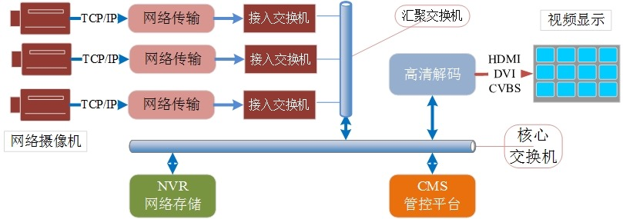

**图1为视频监控系统流程图**

本系统中摄像机采用720P高清网络摄像机，其分辨率达到1280*1024，固各回放格式下每路视频每天所需最小硬盘容量为：

720P格式：1024Kbps÷8×3600秒÷1024×24=10800M（10G）

按存储时间为30天计算，根据上述公式每路图像存储30天需要硬盘容量为300G。假设船舶共有n路，总存储量为：300×n=300n G。故需要0.1N个3T硬盘。

2.3数字监控网络分系统设计

客船数字监控网络系统由数据采集板和监控软件两部分组成。数据采集板完成与船载设备的硬件接口和数据通讯;软件系统则将采集后数据以文本和图形的方式在用户电脑上显示。如图2所示。

数据采集单元通过在压载舱、灰水舱、淡水舱、燃油舱等液舱设置超声波、磁翻板等传感器，传感器将采集的模拟量、开关量信号送至DCS信号采集单元，数据经信号转换器统一转换成数字信号并进行过滤，运算和逻辑处理。处理完成的信号并与上位机进行数据通讯。主机、发电机、舵机等设备由于数据量较大，则通过RS485串口通信进行信号的传输。监控系统通过集中处理收集到的信号。监控软件通过搭建统一的应用管理服务平台，提供全船的数据汇总、分析及管理，管理人员可以有效地获取信息，及时地做出反应，以获得最优化的结果。

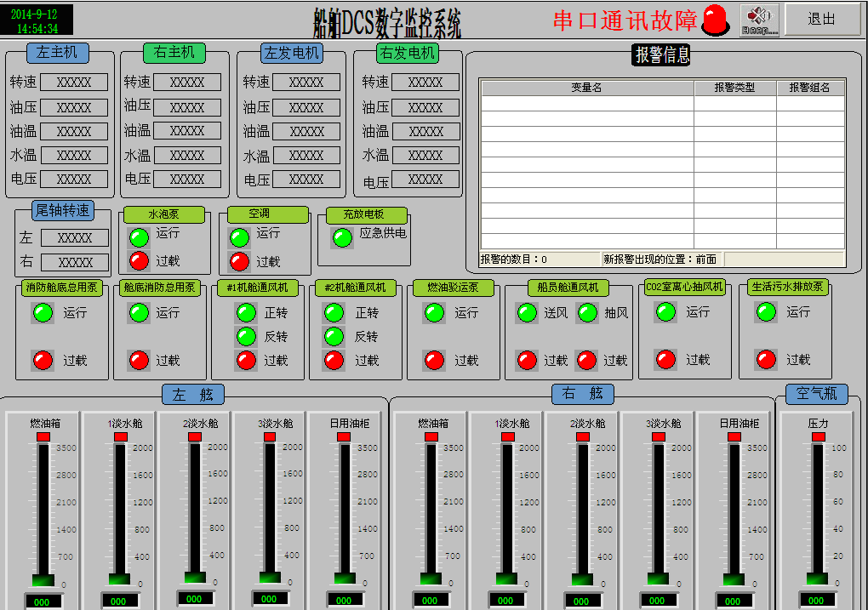

**图2是船舶DCS示意图**

2.4公共网络系统设计

公共网络系统由无线AP和手机信号放大系统构成。本系统在船体内部适当布置天线可实现船员和旅客上网、娱乐、信息交流。

无线AP系统是由3G天线、3G路由器、ROS路由器、POE交换机、UPS电源、无线云AP、网线组成。考虑到该船有4层甲板，最大可以同时装载500名游客，故在每层甲板中间区域布置一个无线云AP，每个AP同时可连入128人。无线云AP采用2.4GHz 300Mbps&5.8GHz300Mbps双射频形式，通过统一的云平台,对连接的WiFi用户进行统一管理。同时也支持中国移动WLAN业务Portal协议规范的第三方Portal认证，旅客可以认证完毕以后通过3G/4G网络上公网。该套系统还具有智能防掉线机制，无线通信永远在线。

手机信号放大器系统主要由板状天线、手机信号放大器、功分器、吸顶式室内天线、电缆组成。板状天线布置于罗经甲板顶部与其他天线保持距离。其布置有事在于一方面罗经甲板由于比较空旷，没有东西遮挡，所以信号较好，另一方面与其他天线保持一定距离避免信号干扰。手机信号放大器布置于机柜中，便于船厂放线，同时也缩短与其他设备之间的距离。功分器布置数量根据每层甲板布置天线而定。考虑到500客上层建筑人相对集中，但相对开敞，故在每个包厢、大厅布置一个天线。底舱对信号屏蔽较大，但底舱人员较少，主要集中于集控室，故在集控室、机舱、辅机舱各布置一个内置天线。内置天线与功分器、功分器与手机信号放大器之间用同轴电缆连接。同轴电缆相对于其它线缆具有抗干扰能力强、传输数据稳定、价格便宜等优点。

**3 结语**

本文网络信息系统设计中包含了船舶日常航行辅助、机舱设备状态监测、货物的监测报警、餐饮服务等功能，基本满足客船的日常营运。随着人工智能的发展，在全球新一轮工业技术革命的新浪潮的冲击下，网络信息化系统逐渐和船舶其它子系统合并成为智能船舶的重要组成部分。

**参考文献：**

[1]王静蕾，喻林.智能船舶的系统设计与研究[J].舰船科学技术，2016,08:4-6

[2]齐东周.“工业4.0”对中国船舶业的影响[J].世界海运，2015,07:8-10+20.